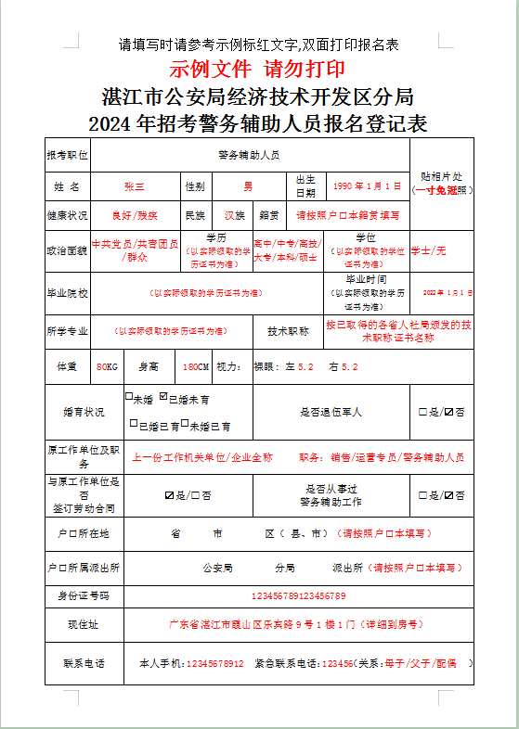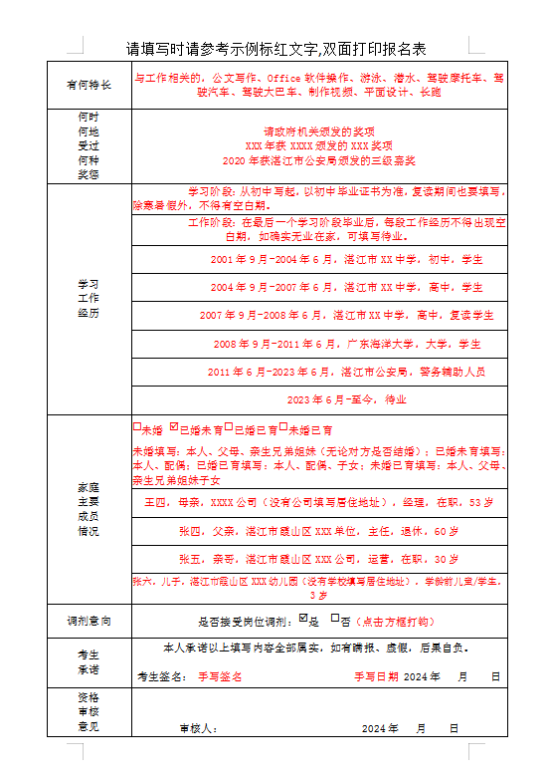

湛江市公安局经济技术开发区分局
2024年招考警务辅助人员报名登记表
报考职位 | 警务辅助人员 |  |  |  |  |  |  |  |  |  | 贴相片处  (一寸免冠照）
姓 名 |  |  |  |  | 性别 |  |  | 出生 日期 |  | 年 月 日 | 贴相片处  (一寸免冠照）
健康状况 |  |  |  |  | 民族 | 族 | 籍贯 |  |  |  | 贴相片处  (一寸免冠照）
政治面貌 |  |  |  |  | 学历 |  |  |  | 学位
毕业院校 |  |  |  |  |  |  |  |  | 毕业时间 |  | 年 月 日
所学专业 |  |  |  |  |  |  | 技术职称
体重 | KG |  | 身高 | CM |  | 视力： | 裸眼: 左 右
婚育状况 |  |  | ¨未婚 ¨已婚未育  ¨已婚已育¨未婚已育 |  |  |  | 是否退伍军人 |  |  |  | □是/□否
原工作单位及职务 |  |  | 职务：
与原工作单位是否  签订劳动合同 |  |  | □是/□否 |  |  |  | 是否从事过  警务辅助工作 |  |  |  | □是/□否
户口所在地 |  |  | 省 市 区（ 县、市）
户口所属派出所 |  |  | 公安局 分局 派出所
身份证号码
现住址
联系电话 |  |  | 本人手机： 紧急联系电话：（关系： ）
有何特长
何时
何地
受过
何种
奖惩
学习
工作
经历
家庭  主要  成员  情况 |  | ¨未婚 ¨已婚未育¨已婚已育¨未婚已育
调剂意向 |  | 是否接受岗位调剂：¨是 ¨否
考生  承诺 |  | 本人承诺以上填写内容全部属实，如有瞒报、虚假，后果自负。  考生签名： 2024年 月 日
资格  审核  意见 |  | 审核人： 2024年 月 日

